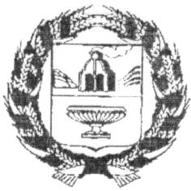

АДМИНИСТРАЦИЯ ЗАРИНСКОГО РАЙОНА

АЛТАЙСКОГО КРАЯ

П О С Т А Н О В Л Е Н И Е

**15.05.2023 №339**

**г. Заринск**

**О новой редакции абзаца 13 пункта 2.1. Порядка осу- ществления полномочий главных администраторов (администраторов) доходов бюджета муниципального образования Заринский район Алтайского края, утвержденного постановлением Администрации Заринского района от 20.01.2023 №45**

В соответствии с п.4 статьи 160.1 Бюджетного кодекса Российской Федерации, Приказом Министерства Финансов Российской Федерации от 18.11.2022 № 172н «Об утверждении общих требований к регламенту реализации полномочий администратора доходов бюджета по взысканию дебиторской задолженности по платежам в бюджет, пеням и штрафам по ним», Администрация района

ПОСТАНОВЛЯЕТ:

1. Изложить абзац 13 пункта 2.1 Порядка осуществления полномочий главных администраторов (администраторов) доходов бюджета муниципального образования Заринский район Алтайского края, утвержденного Постановлением Администрации Заринского района Алтайского края от 20.01.2023 № 45 в новой редакции:

«принимает регламент реализации полномочий администратора доходов бюджета по взысканию дебиторской задолженности по платежам в бюджет, пеням и штрафам по ним, а также осуществляет иные полномочия, установленные бюджетным законодательством Российской Федерации».

2. Настоящее постановление подлежит обнародованию на официальном сайте Администрации Заринского района.

3. Контроль за исполнением настоящего постановления возложить на председателя комитета по финансам, налоговой и кредитной политике Стерлядева Ю.И.

Первый заместитель главы

Администрации района С.Е.Полякова